实践教学科科长及实训室管理员操作说明
目录
1、 登录系统 2
2、 教学任务查询 2
3、 教学计划制定 2
4、 教学计划审核 9
5、 实验课表查询 10
6、 教学计划调整 11
7、 计划调整审核 12

- 登录系统
登录实践教学管理平台，网址：http://train.sxri.net/
用户名为工号，初始密码为123456
第一次修改密码后第二次登录使用修改后密码进行登录，请谨慎设置密保问题，用于忘记密码后找回密码使用
- 教学任务查询
进行教学计划制定前，可以在如下截图功能查询当前学期所承担实验课程教学任务
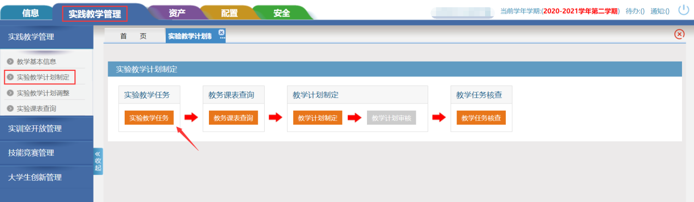
注意：只需要制定含实验课程教学计划！
- 教学计划制定
打开“实践教学管理—教学计划制定—教学计划制定”功能
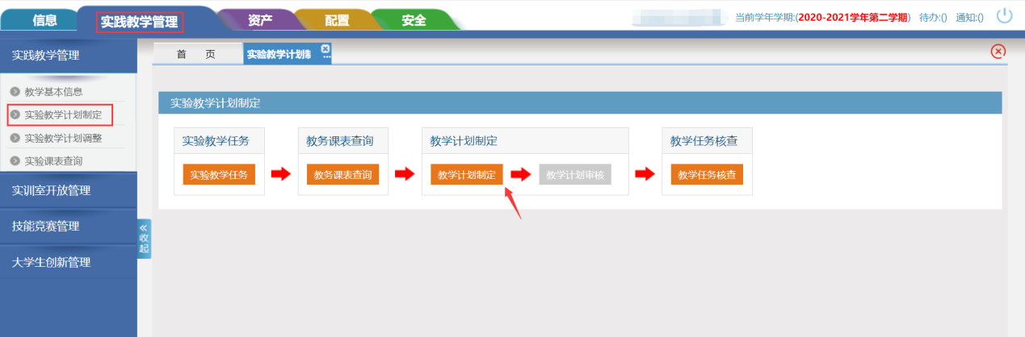
第一步，点击功能栏“新增”按钮开始课程教学计划制定；
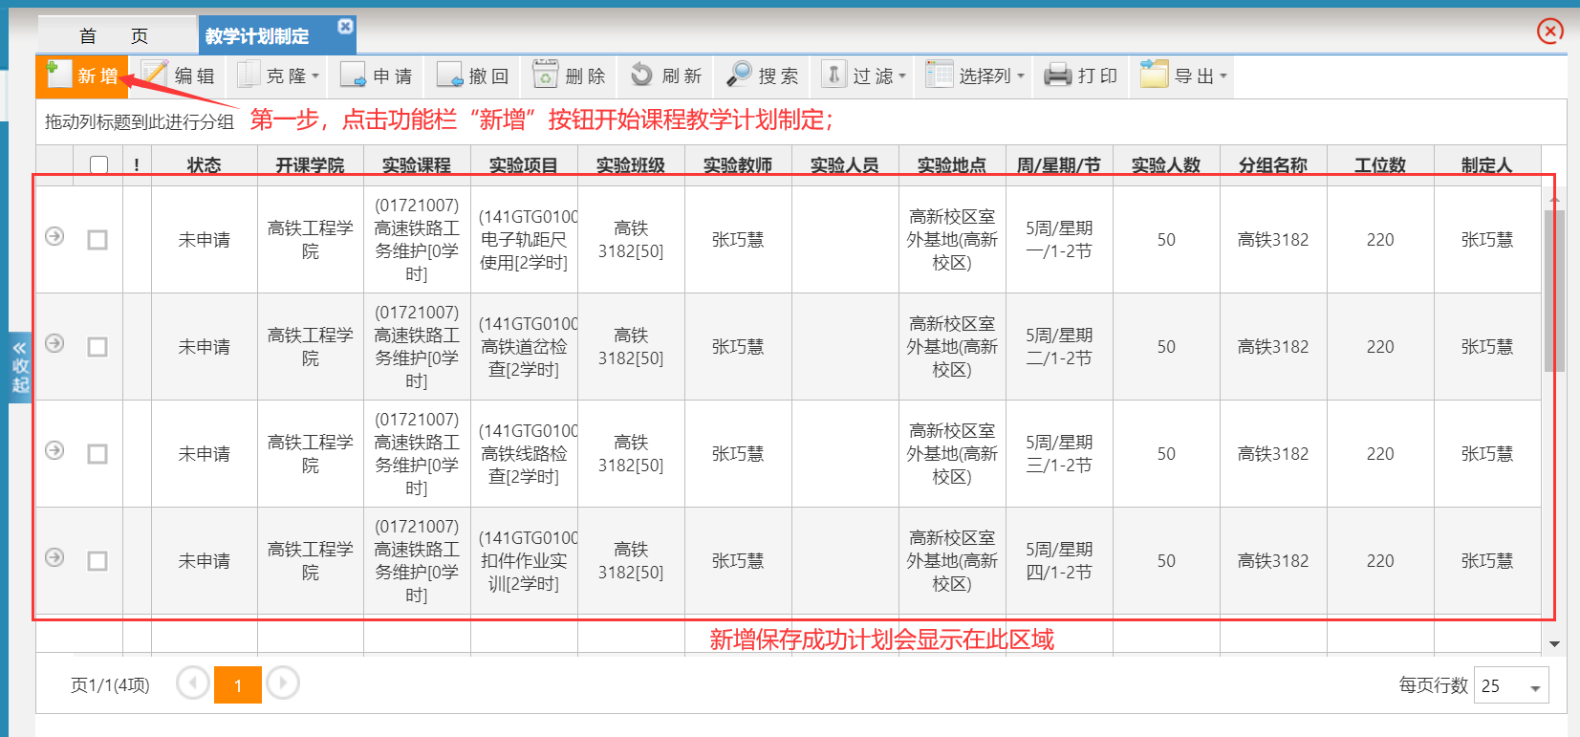
第二步，选择安排的实验课程；
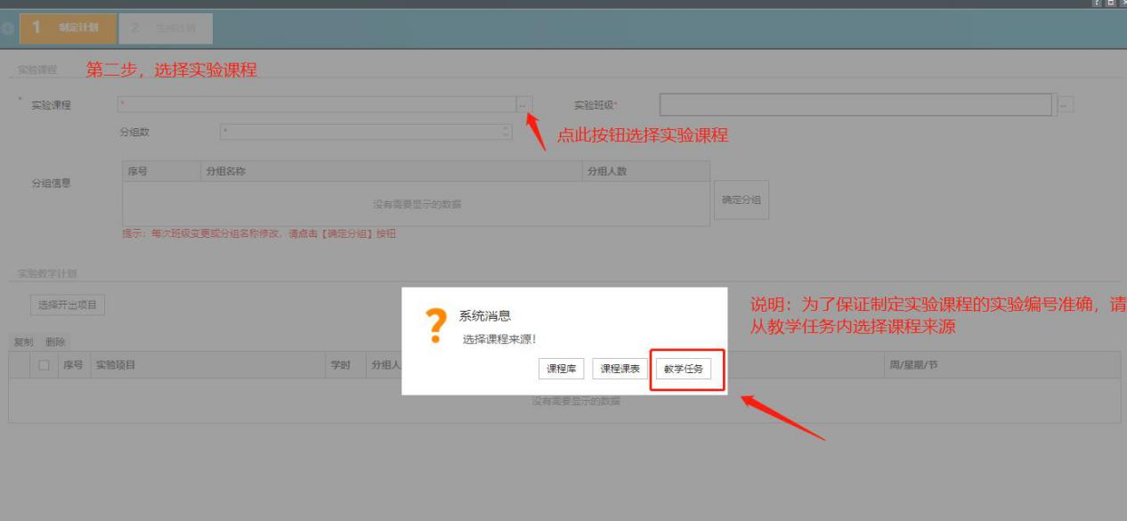
说明：此平台教学任务与课程课表已经对接正方系统，课程来源可以直接从教学任务内选择，如果从教务任务、课程课表均无法检索到所需安排课程信息，请从课程库选择课程！
第三步，选择上课实验班级；
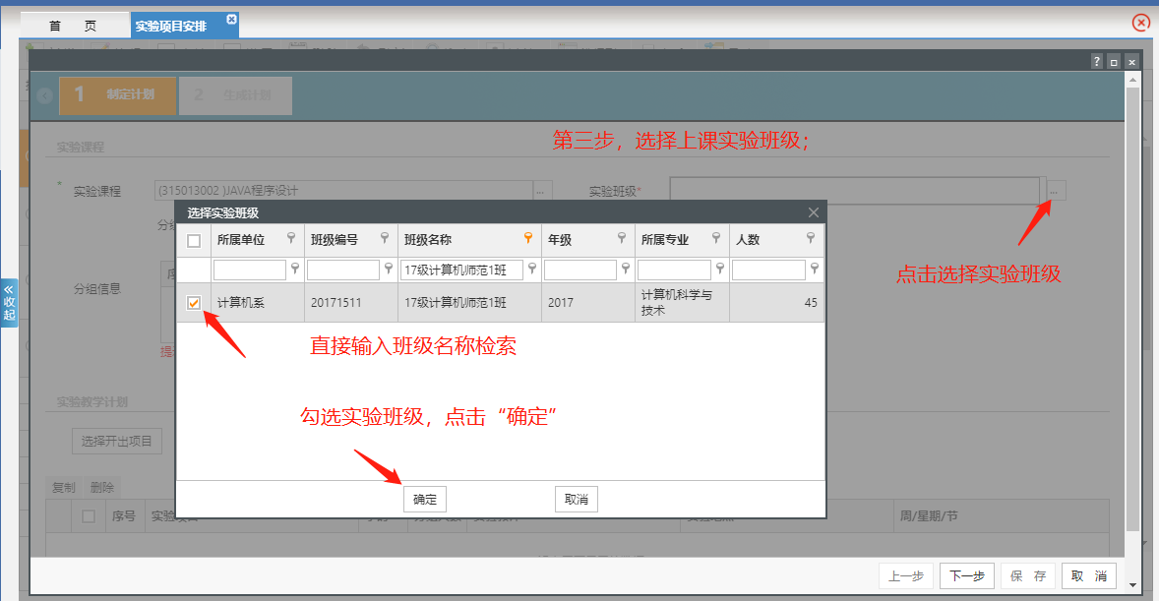
说明：如果实验课程选择来源于教学任务，此处直接关联授课班级。如需手动选择，可以直接输入班级名称关键字进行检索。
第四步，确定班级分组名称及分组人数；
（1）需要分组：
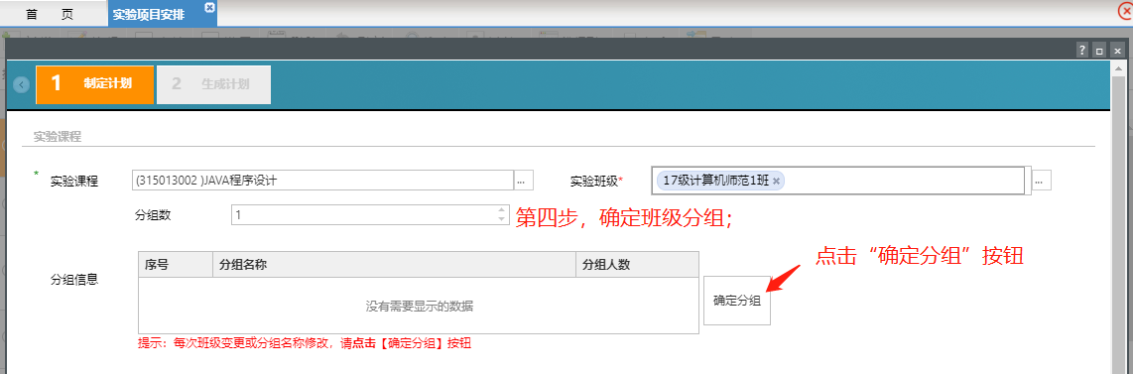
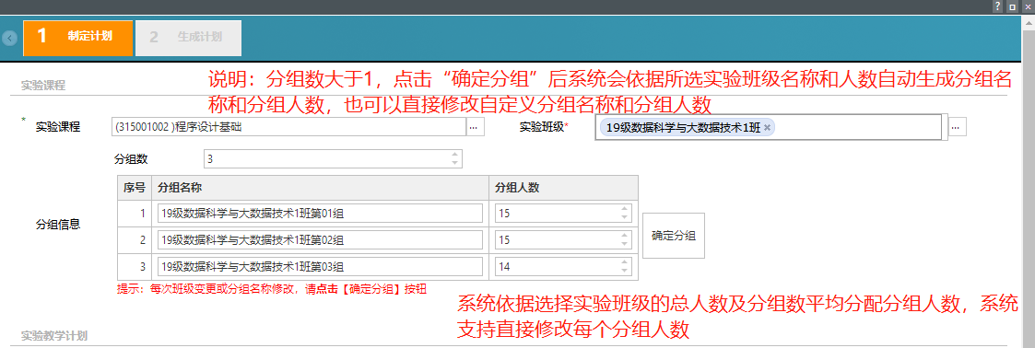
- 不需要分组：
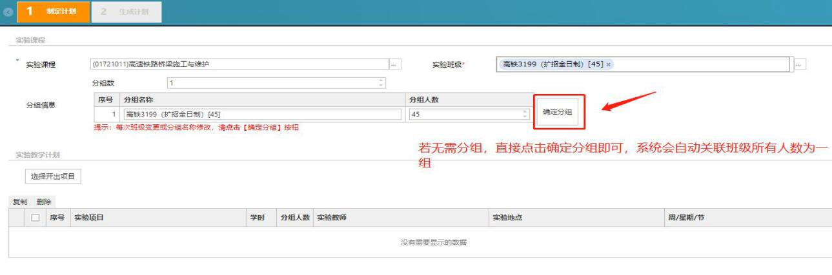
第五步，选择开出项目；
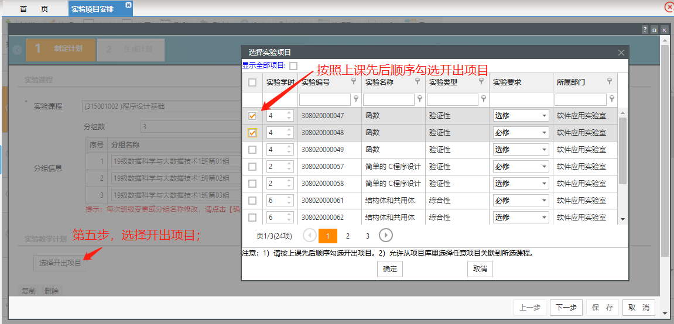
说明：如果在点击“选择开出项目”页面没有显示任何项目信息，可以点击“显示全部项目”
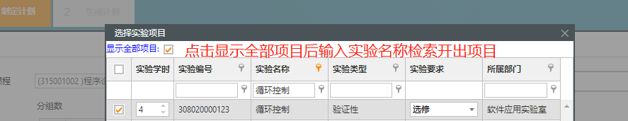
如果在全部项目中都无法检索到开出项目，说明系统内无此项目，请联系实训中心对项目信息进行维护。
第六步，选择上课实验教师、实验地点；
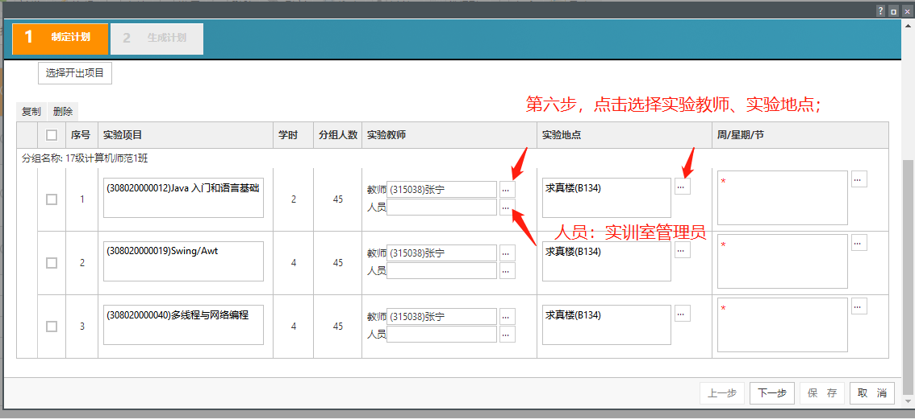
第七步，安排上课时间；

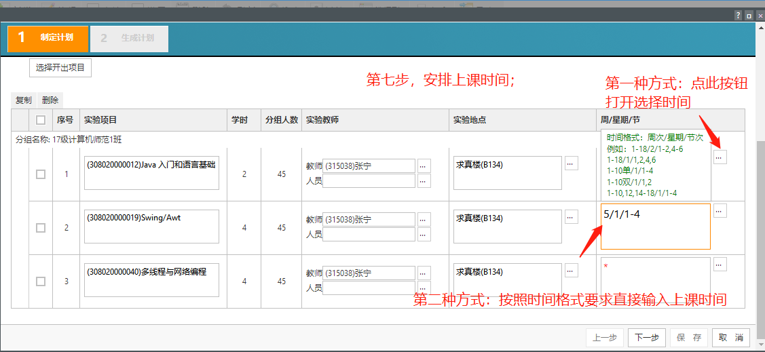
通过按钮选择时间（第一种方式）操作步骤如下：
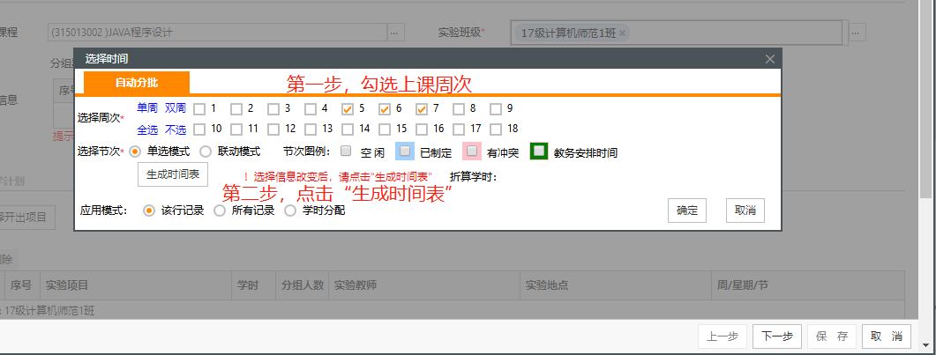
说明：选择时间节次时，应用模式默认为“该行记录”，表示时间应用到当前行实验项目。确定模式为“所有记录”，表示时间应用到开出的全部实验项目。确定模式为“学时分配”，系统会进行时间循环，即一次可以把所选择开出实验项目的上课时间全部选好，需要设置好每个开出实验项目的批次数，系统自动进行循环分配安排时间。循环分配的规则如下;
从选择的开始周进行循环；
依据开出项目实验学时大小来匹配节次进行循环。
依据开出项目设置的批次来确定实验项目循环几次。
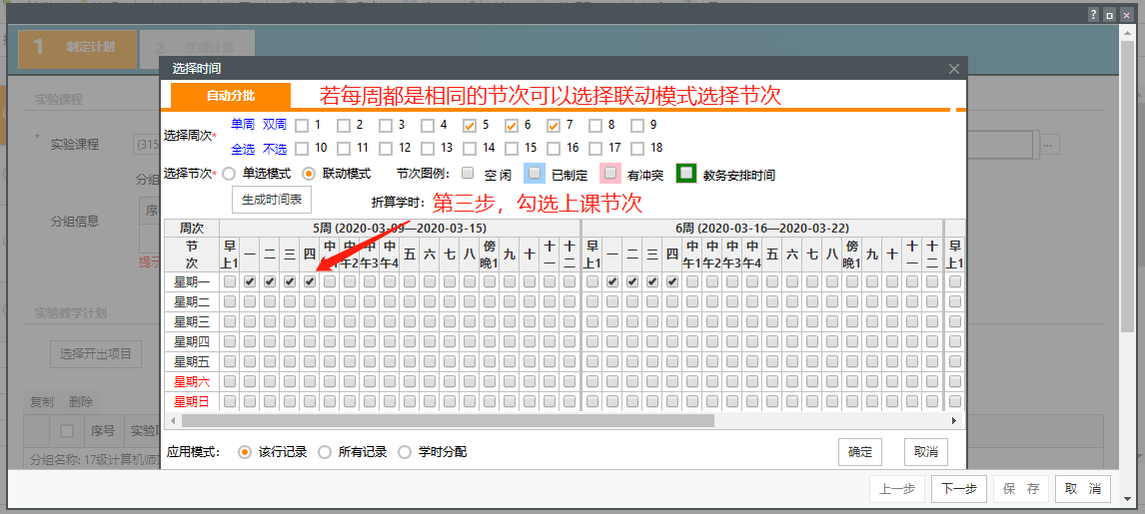
注意：若选择学时分配，会出现设置实验项目分批次数，如需分批次进行实验，直接手动修改分批数即可,无需分批次则直接点击确定。
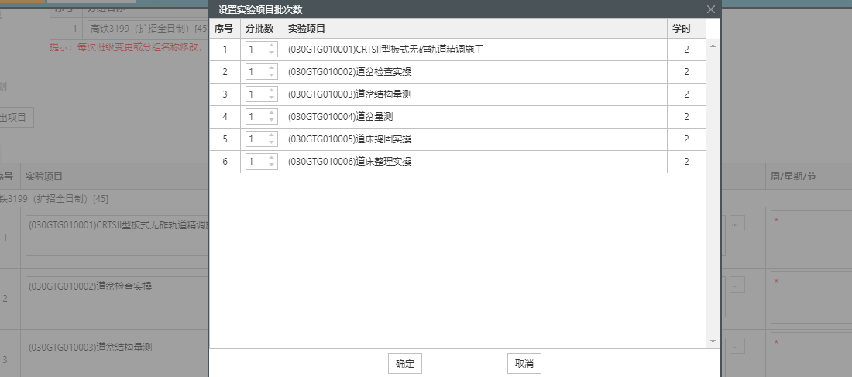
第八步，预览计划，确定安排信息无误后，点击“保存”完成安排；
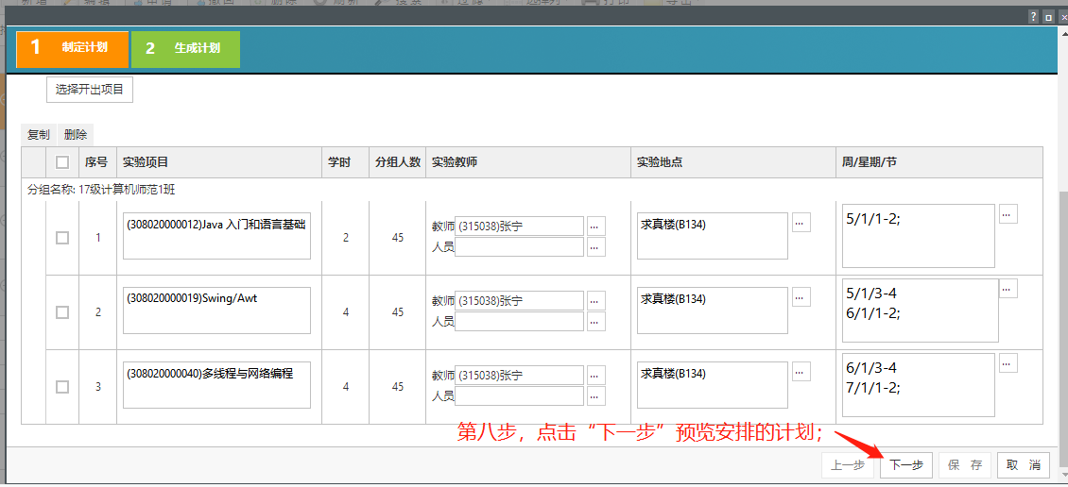
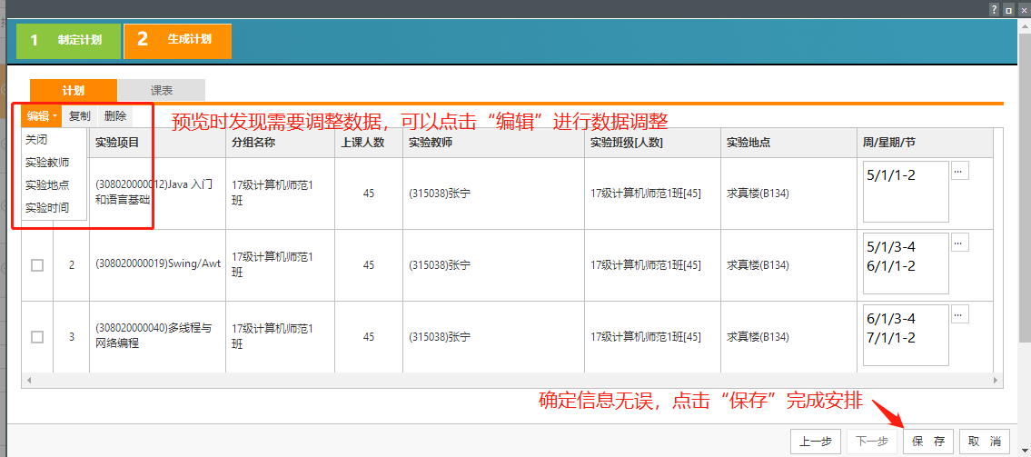
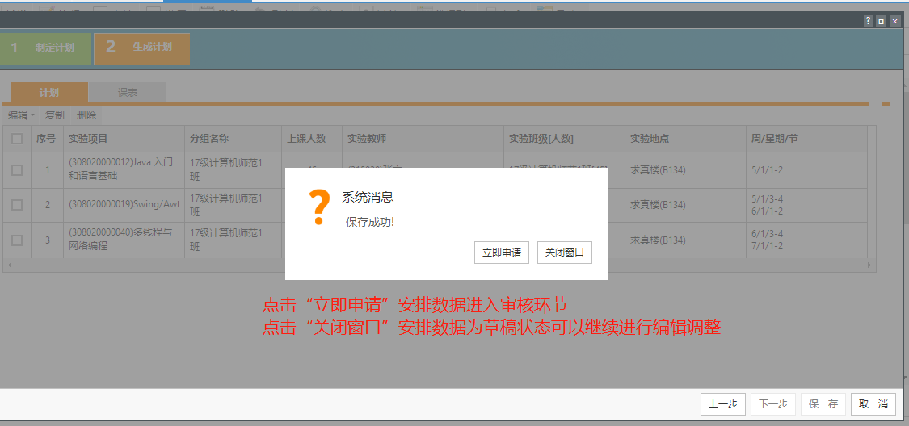
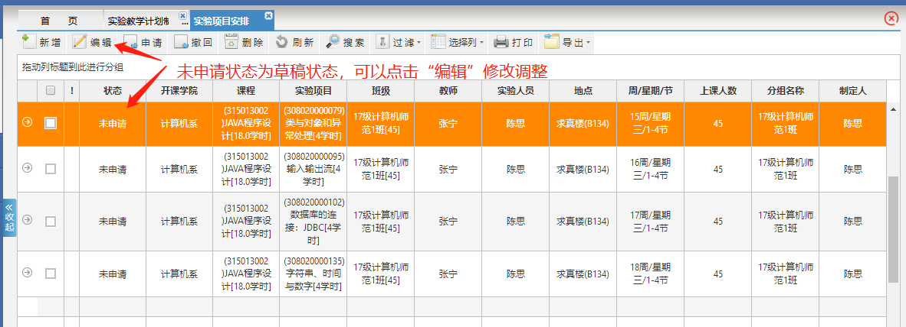
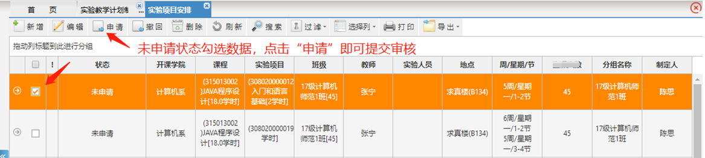
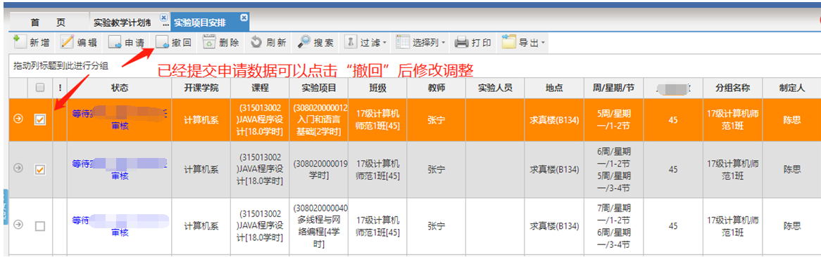
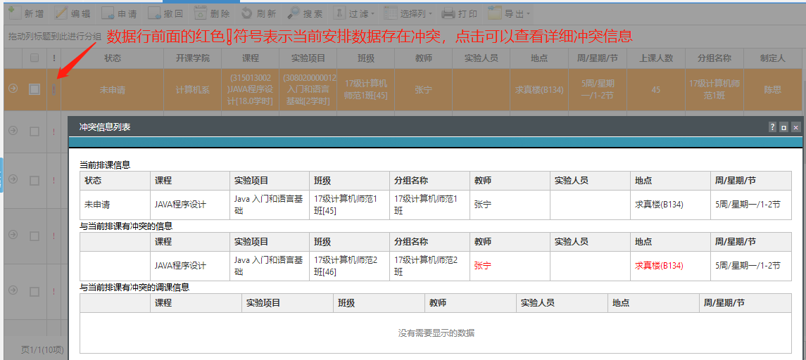
说明：新增保存了教学计划后，再次点击新增时系统会提示“加载上次制定内容”点击“加载内容”可以加载上次制定的信息进行二次安排！
第九步，等待二级学院及实训室管理员审核；
实验项目安排进行申请后，平台会自动将申请推送到开课学院实践教学科科长处（一级审核）及实训室管理员（二级审核）处，状态显示为“等待学院审核”、“等待上课实训室管理员审核”，教师用户实验教学计划安排操作结束。
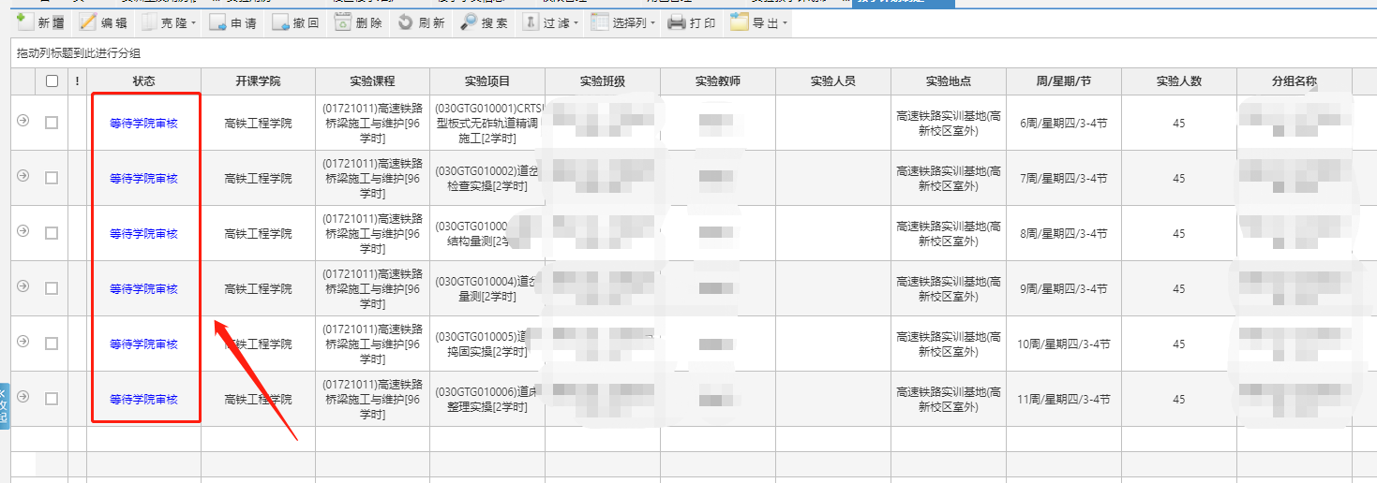
- 教学计划审核

审核工作流为：教师制定计划--开课二级学院审核--上课实训室管理员审核

第一种方法：二级学院教学实践科科长或者实训室管理员账号进入系统后，系统会自动显示管理范围内需要审核的教学计划，首页可以直接点击进入审核界面。

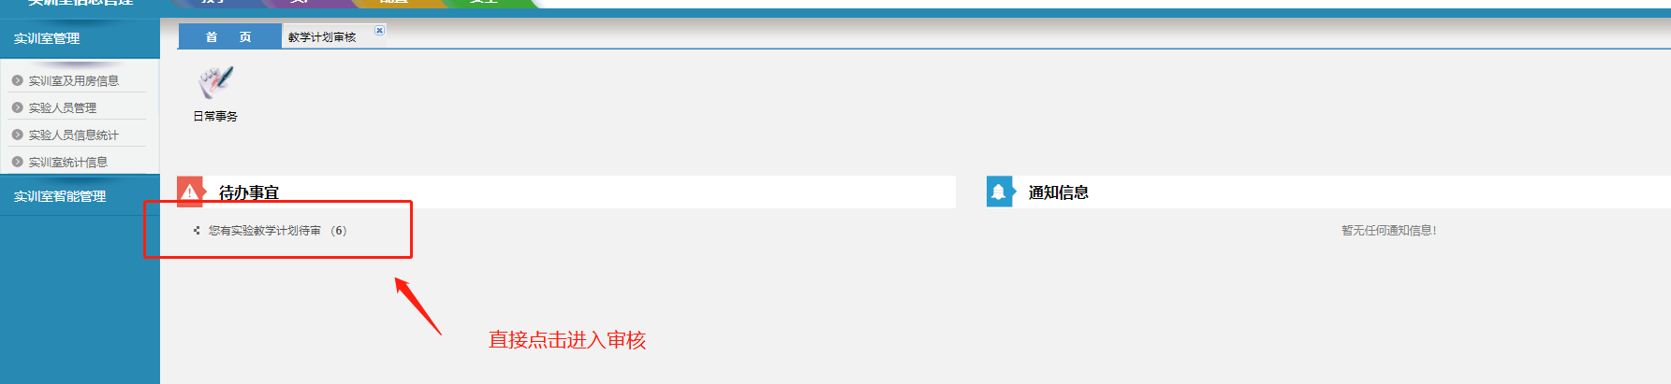
第二种方法：打开“实践教学管理—教学计划制定—教学计划审核”功能
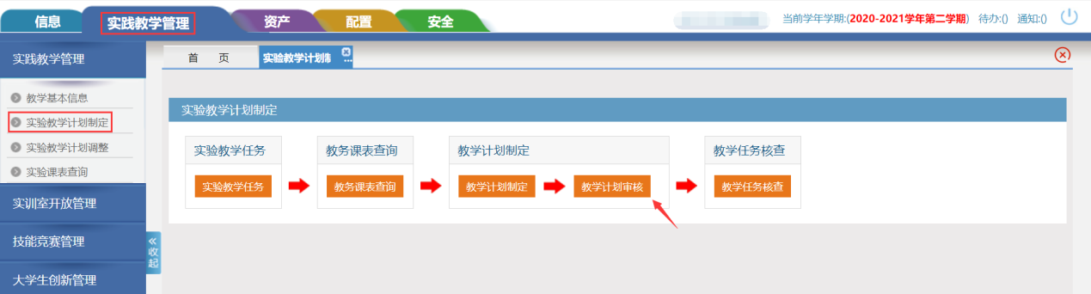

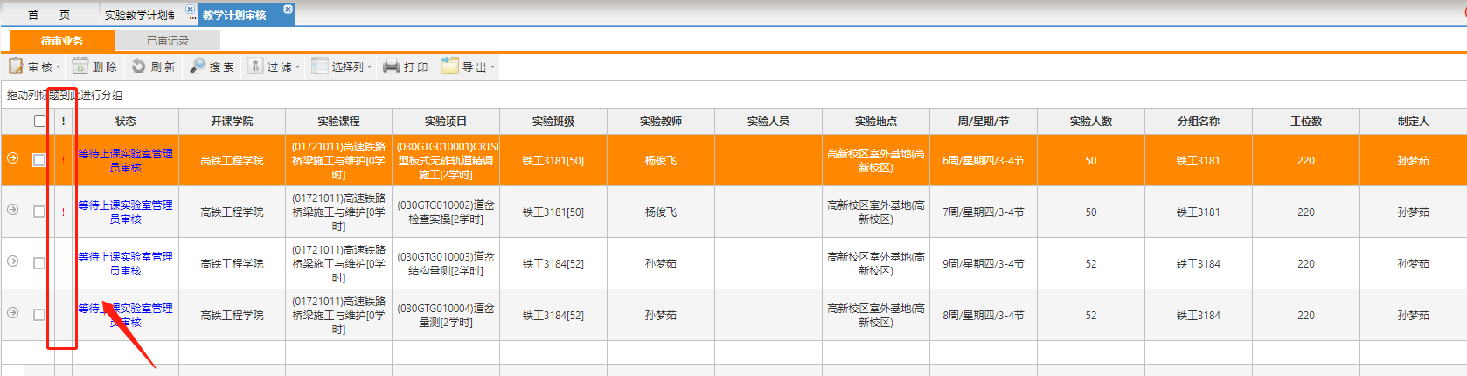
说明：红色❗表示计划存在冲突，点击❗可以查看冲突信息。制定数据无问题，点击审核通过，制定数据存在问题需要调整，点击审核驳回！
注意：由于室外实训基地存在同一个地点，相同时间，不同班级上不同实验项目的情况（例如：高速铁路实训基地），实训室管理员要注意在审核过程中区别审核室外实训基地及室内实训室，室外实训基地允许实验工位数内的一个或者几个班级同时上课，室内实训室一般只允许一个班级授课。
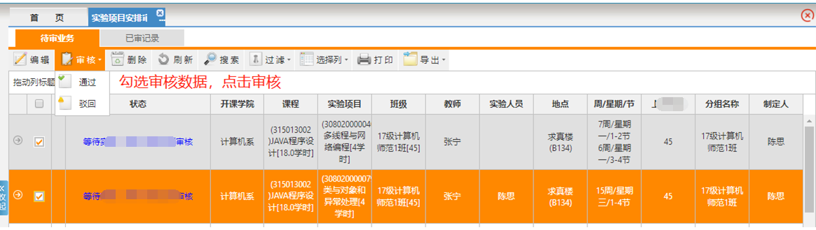
- 实验课表查询
审核通过后，可在实验课表查询功能下导出实训课表。打开“实践教学管理—实验课表查询”功能
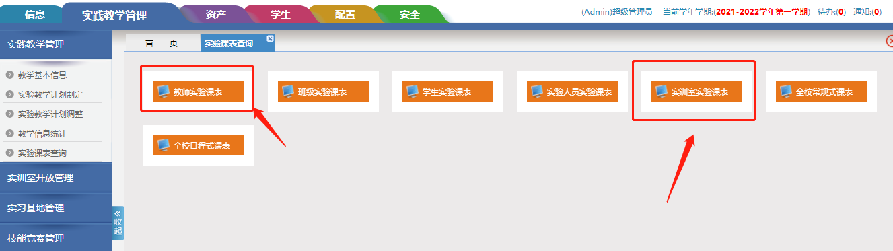
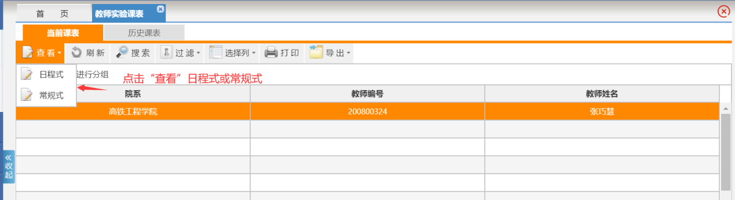
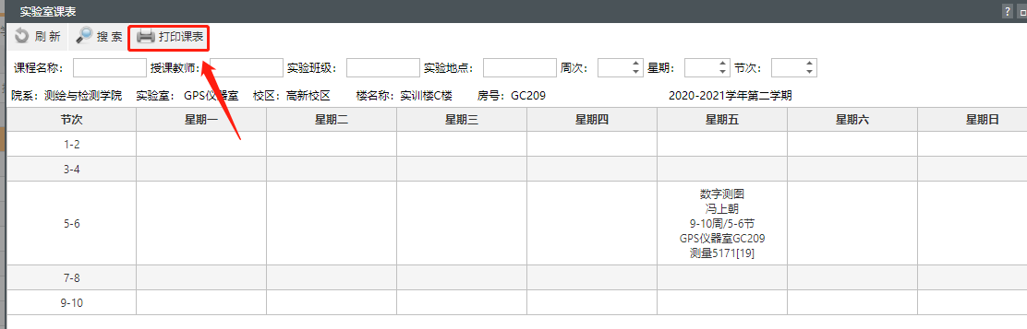
- 教学计划调整
打开“实践教学管理—实验教学计划调整—教学计划调整”功能
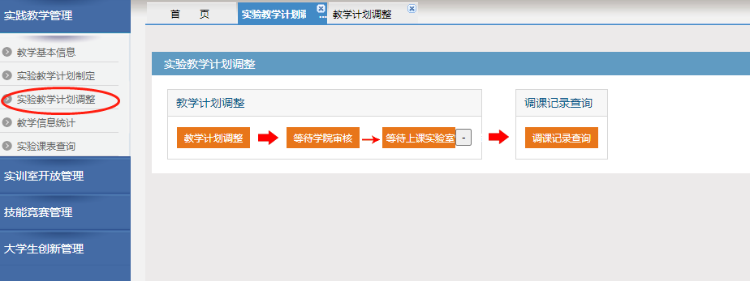
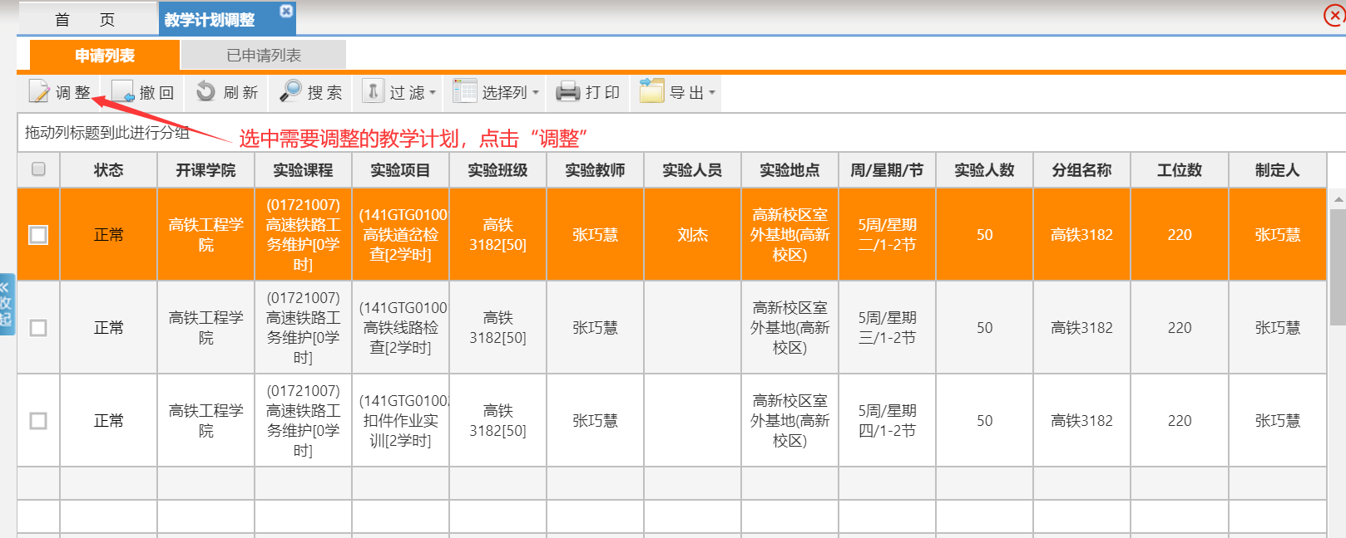
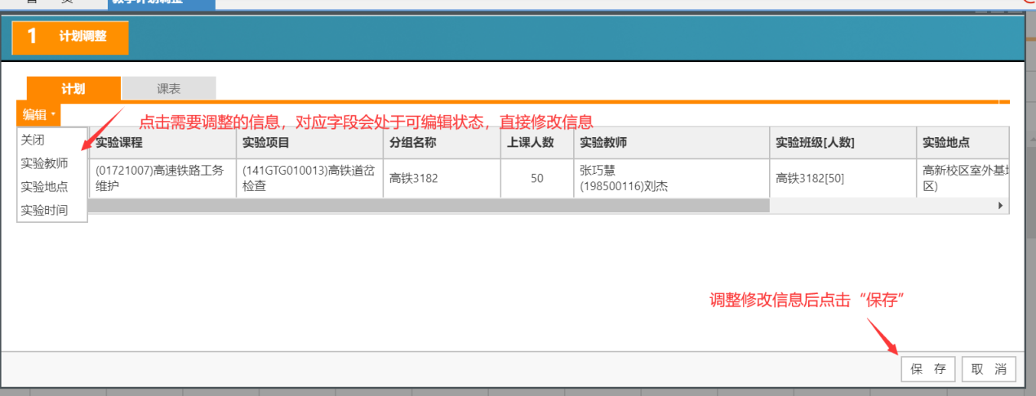
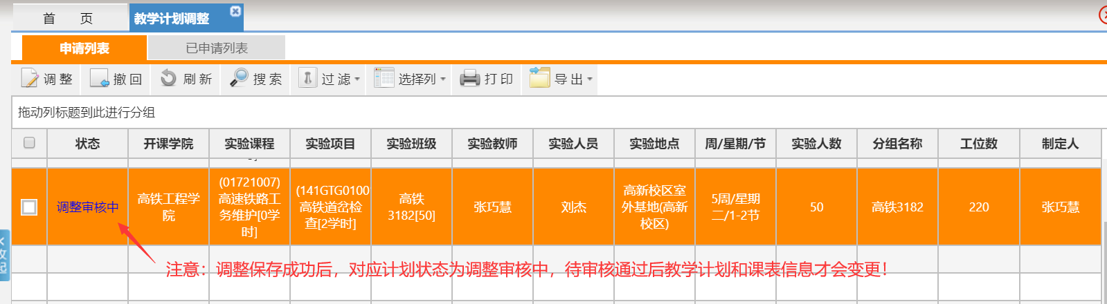
- 计划调整审核

审核工作流为：教师制定计划--二级学院审核--实训室管理员审核

第一种方法：二级学院教学实践科科长或者实训室管理员账号进入系统后，系统会自动显示管理范围内需要审核的教学计划，首页可以直接点击进入审核界面。

第二种方法：打开“实践教学管理—实验教学计划调整—计划调整审核”功能
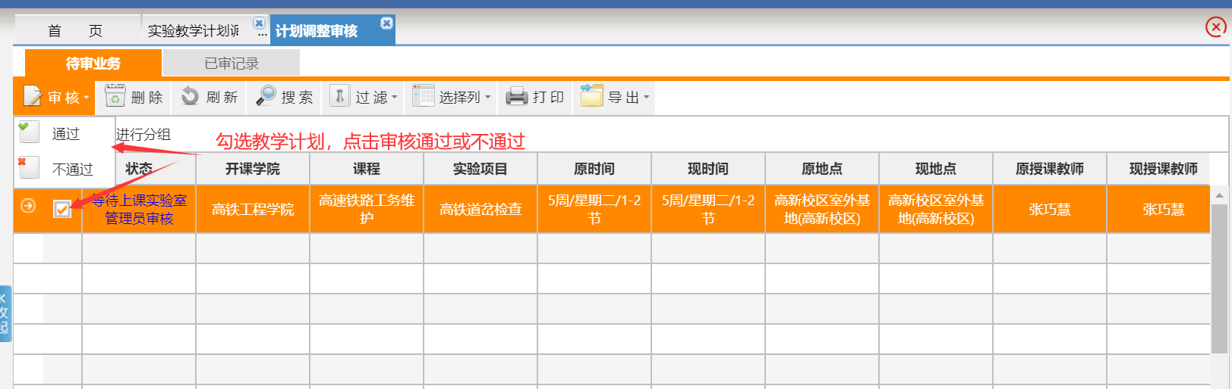
教师发起调整申请后，系统会将信息直接推送到对应二级学院实践教学科科长，二级学院审核通过后，系统会将信息再次推送到实训室管理员处。

